Reporte semanal del Depto. de Comunicaciones Alcaldía de La Libertad.
Actividades del viernes 20 de diciembre del 2019 al viernes 10 de enero del 2020:
**https://www.facebook.com/lalibertadmpll/photos/pcb.2455640681231679/2455638961231851/?type=3&theater
IGLESIAS DEL PUERTO DE LA LIBERTAD, RECIBEN JUGUETES PARA SUS NIÑOS.
La municipalidad del Puerto de La Libertad entrego este día a doce iglesias del municipio más de 2500 juguetes para ser distribuidos entre todos sus niños.
Los juguetes fueron entregados por los concejales Gabriel Molina Cañas y don Gerardo Orellana respectivamente.
Se espera a su vez entregar, en lo que falta de la tarde, a diferentes instituciones entre ellas la Policía Nacional Civil PNC del Puerto de La Libertad.
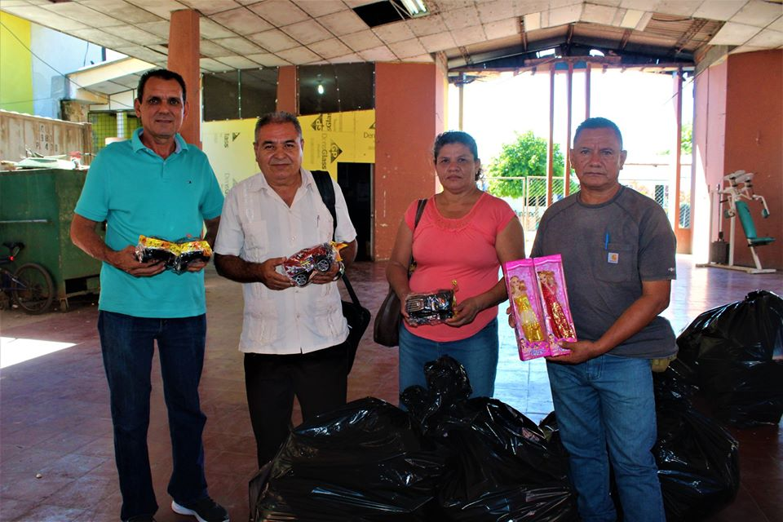

**https://www.facebook.com/lalibertadmpll/photos/pcb.2457242914404789/2457242871071460/?type=3&theater
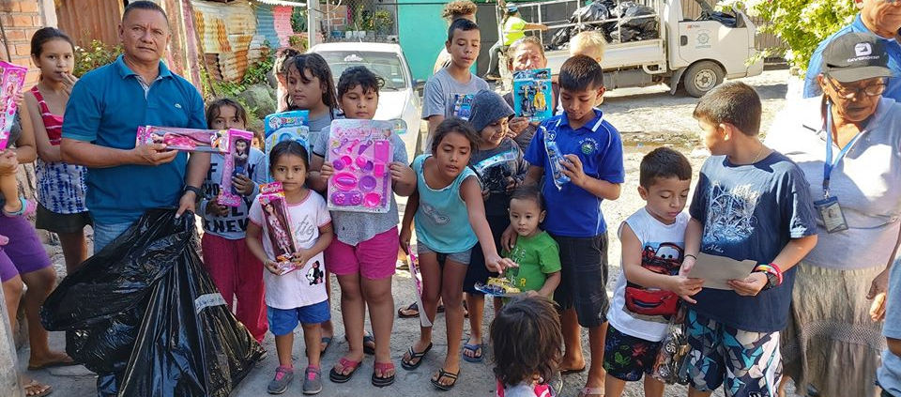
Entrega de juguetes a niños de la comunidad Chilama 1 Sur.

**https://www.facebook.com/lalibertadmpll/photos/pcb.2457278237734590/2457277757734638/?type=3&theater
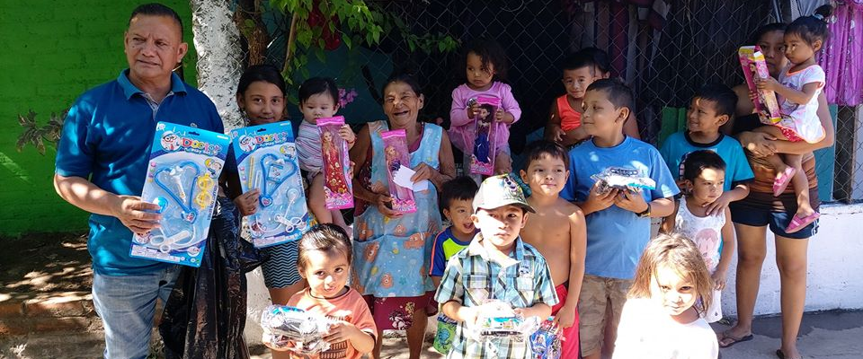
Entrega de juguetes a niños de la comunidad Conchalio la Esperanza,San Rafael.

**https://www.facebook.com/lalibertadmpll/photos/pcb.2457342804394800/2457342761061471/?type=3&theater
Entrega de juguetes a niños de la comunidad Nueva Jerusalén,San Rafael.
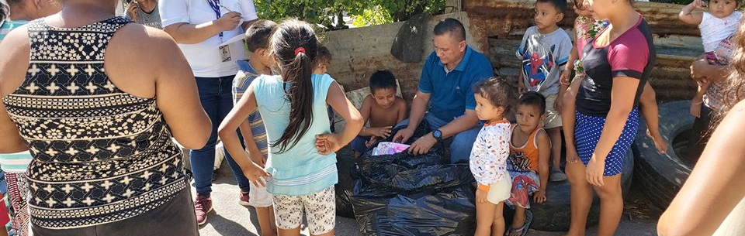

**https://www.facebook.com/lalibertadmpll/photos/pcb.2457381467724267/2457381407724273/?type=3&theater
Entrega de juguetes en Cangrejera. Niños y niñas de las Comunidades El Cordoncillo, Boca Poza y Las Mesas del sector oriente de nuestro Puerto ya recibieron la visita de la caravana de nuestra municipalidad encabezada por el Concejal Gabriel Molina Cañas y se les hizo entrega de su juguete.
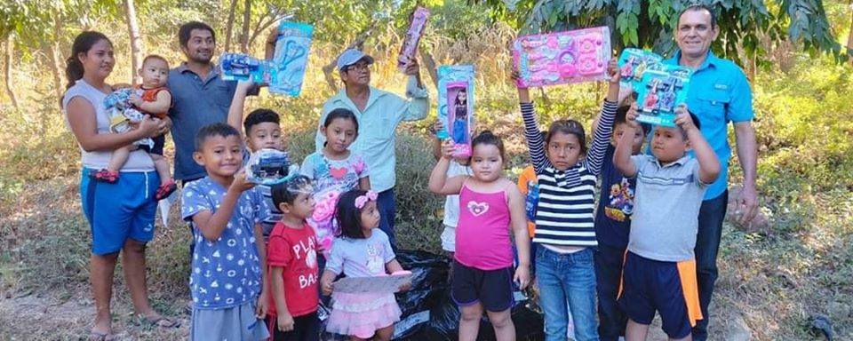

**https://www.facebook.com/lalibertadmpll/photos/pcb.2457467411049006/2457430751052672/?type=3&theater
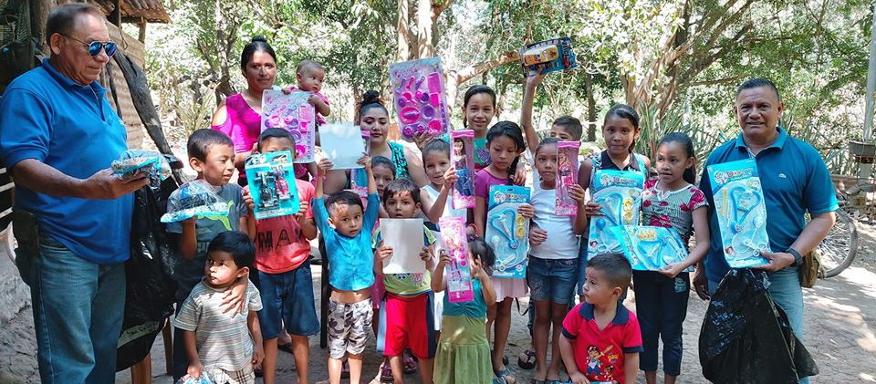
Entrega de juguetes a la comunidad San Rafael Abajo,""proyecto un juguete una sonrisa"" ,gracias a su alcalde Miguel Ángel Jiménez y su Concejo Municipal Plural entrega de los juguetes por el concejal Gerardo Orellana.

**https://www.facebook.com/lalibertadmpll/photos/pcb.2457574851038262/2457574347704979/?type=3&theater
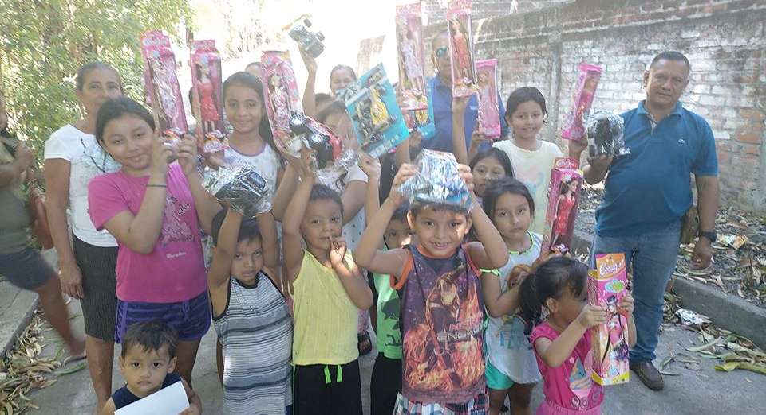
Entrega de juguetes a la comunidad el Morral centro,""proyecto un juguete una sonrisa"" , gracias a su alcalde Miguel Ángel Jiménez y su Concejo Municipal Plural entrega de los juguetes por el concejal Gerardo Orellana.

**https://www.facebook.com/lalibertadmpll/photos/pcb.2457578907704523/2457578481037899/?type=3&theater
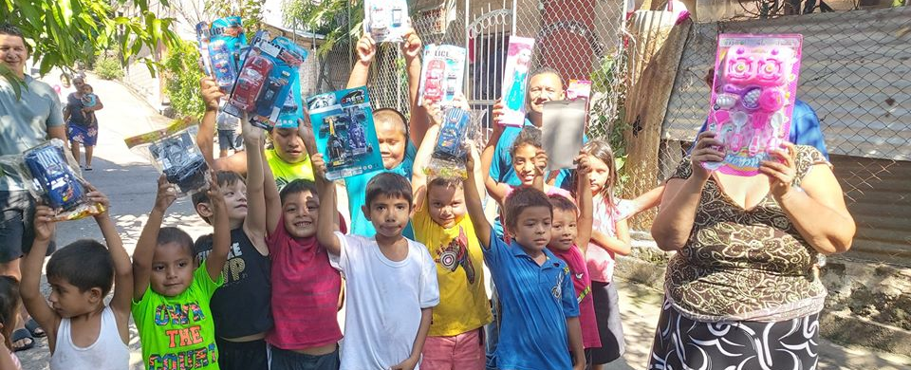
Entrega de juguetes a la comunidad brisas del Rio""proyecto un juguete una sonrisa"" ,gracias a su alcalde Miguel Ángel Jiménez y su Concejo Municipal Plural entrega de los juguetes por el concejal Gerardo Orellana.

**https://www.facebook.com/lalibertadmpll/photos/pcb.2457602201035527/2457599604369120/?type=3&theater
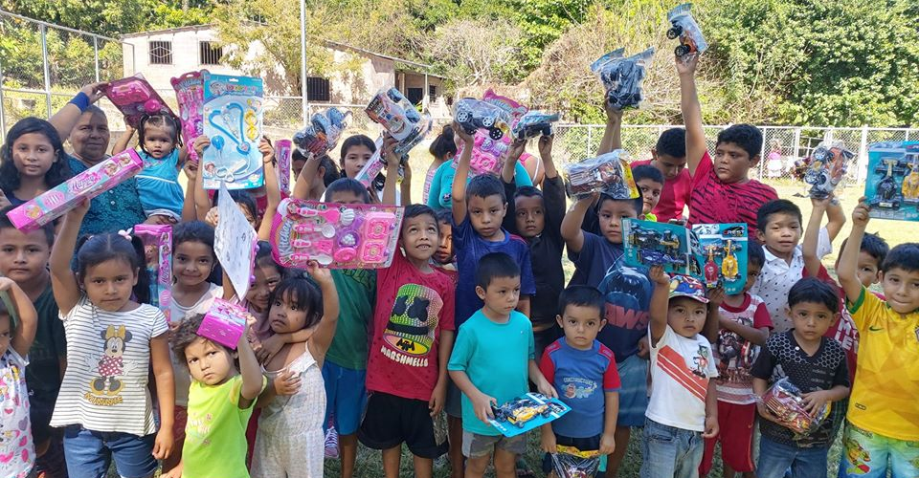
Entrega de juguetes a la comunidad el Morral el Chumpe,""proyecto un juguete una sonrisa"" , gracias a su alcalde Miguel Ángel Jiménez y su Concejo Municipal Plural entrega de los juguetes por el concejal Gerardo Orellana.

**https://www.facebook.com/lalibertadmpll/photos/pcb.2457691054359975/2457687327693681/?type=3&theater
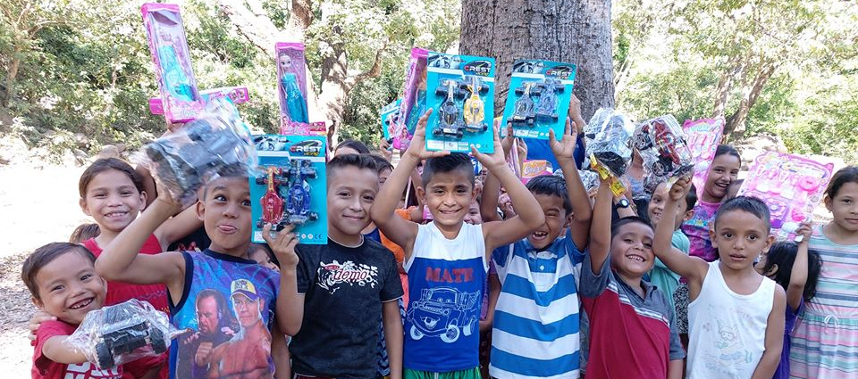
Entrega de juguetes a la comunidad los Almendros#1"proyecto un juguete una sonrisa"" , gracias a su alcalde Miguel Ángel Jiménez y su Concejo Municipal Plural entrega de los juguetes por el concejal Gerardo Orellana

**https://www.facebook.com/lalibertadmpll/photos/pcb.2457694561026291/2457677291028018/?type=3&theater
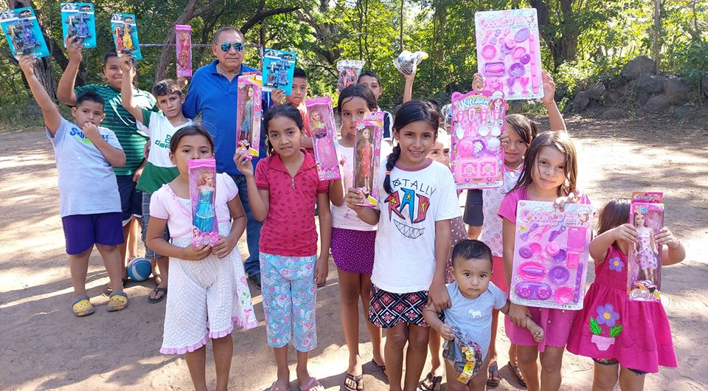
Entrega de juguetes a la comunidad los Almendros#2""proyecto un juguete una sonrisa"" , gracias a su alcalde Miguel Ángel Jiménez y su Concejo Municipal Plural entrega de los juguetes por el concejal Gerardo Orellana

**https://www.facebook.com/lalibertadmpll/photos/pcb.2458240987638315/2458237430972004/?type=3&theater
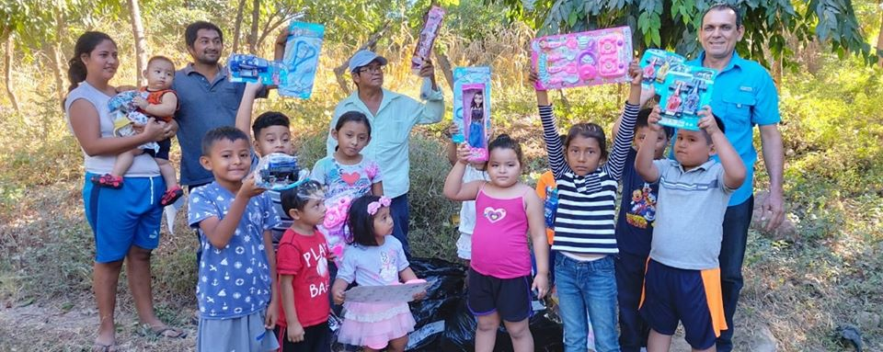
Niños de Cangrejera reciben bonitos juguetes. 21 Comunidades de la zona oriente del Puerto de La Libertad del cantón Cangrejera recibieron este dia la visita de Santa Claus con el proyecto municipal """juguetes por sonrisas""con la entrega de miles de carritos y muñecas.

**https://www.facebook.com/lalibertadmpll/photos/pcb.2459320317530382/2459320254197055/?type=3&theater
Realizan convivio anual de la Asociación de Pastores Evangélicos del Puerto de La Libertad.
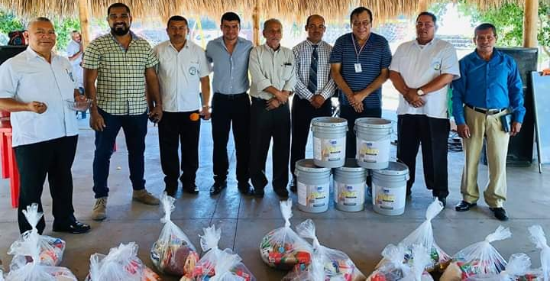
La municipalidad con su representación legal el señor alcalde Miguel Ángel Jiménez en compañía del concejal Javier Ramos, felicitaron a todos los asociados, posteriormente les fue entregadas bonitas canastas navideñas. Además, el señor alcalde les colaboró con pintura para que puedan poner bonitas sus iglesias.

**https://www.facebook.com/lalibertadmpll/photos/pcb.2459340444195036/2459340240861723/?type=3&theater
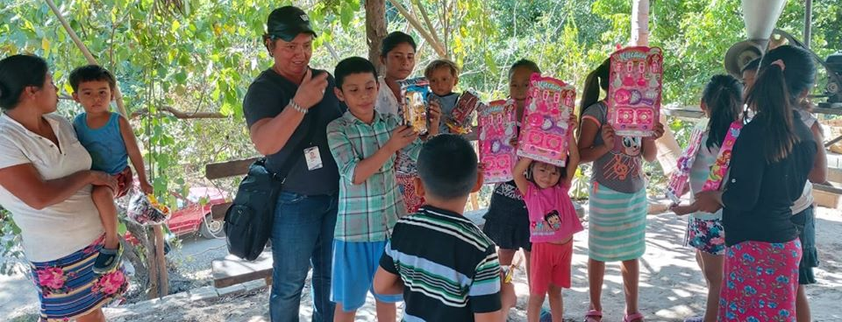
Entrega de juguetes a la comunidad Conchalio la Ostra""proyecto un juguete una sonrisa"" , gracias a su alcalde Miguel Ángel Jiménez y su Concejo Municipal Plural entrega de los juguetes por el concejal Gerardo Orellana

**https://www.facebook.com/lalibertadmpll/photos/a.696444043818027/2459358897526524/?type=3&theater
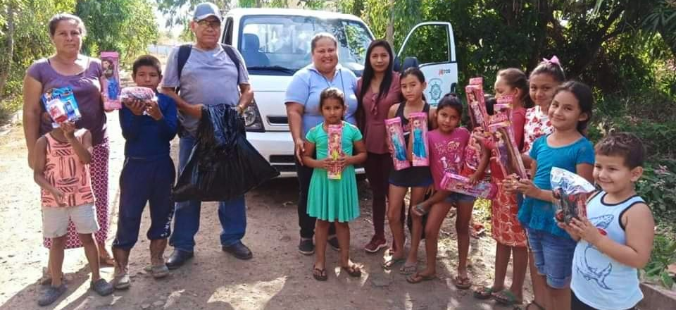
Entrega de juguetes a la comunidad "Conchalio Peña Blanca y el Mirador "proyecto un juguete una sonrisa"" , gracias a su alcalde Miguel Ángel Jiménez y su Concejo Municipal Plural entrega de los juguetes por el concejal Gerardo Orellana

**https://www.facebook.com/lalibertadmpll/photos/pcb.2459847407477673/2459846764144404/?type=3&theater
CANTÓN TEPEAGUA RECIBE PRECIOSOS JUGUETES PARA SUS NIÑOS.
Este día la comunidad Tepeagua recibió a la delegación de la municipalidad con la alegría de los juguetes para todos los niños de la referida comunidad, son seis comunidades beneficiadas, El Sálamo, Las Mesas, Tepeagua Centro, Tepeagua Cooperativa, Los Alfarlo, y el sector Escuela respectivamente, gracias a su alcalde Miguel Ángel Jiménez, y su Concejo Municipal Plural.
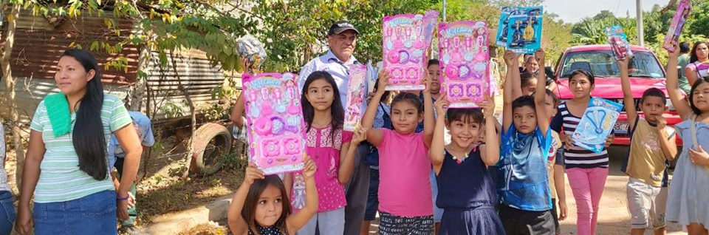

**https://www.facebook.com/lalibertadmpll/photos/pcb.2459894097473004/2459892444139836/?type=3&theater
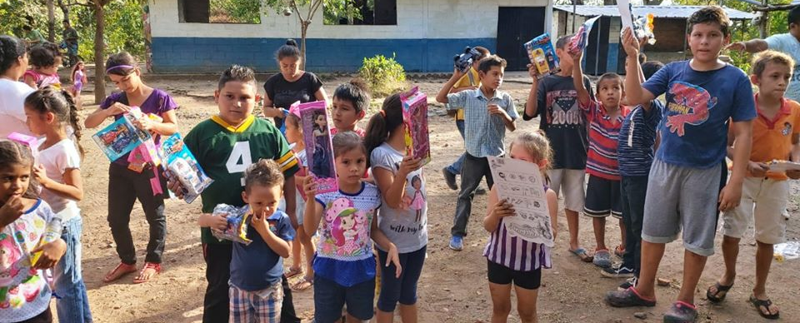
NIÑOS DEL CIMARRÓN RECIBEN JUGUETES DE LA MUNICIPALIDAD. El cantón el Cimarrón recibió esta tarde la caravana de la municipalidad, con el proyecto un juguete una sonrisa, beneficiando las siguientes comunidades Agua Escondida 1 y 2, Jute #1, Camino al Mar, Chilamate, Bendición De Dios.

**https://www.facebook.com/lalibertadmpll/photos/pcb.2460104624118618/2460099310785816/?type=3&theater
AGASAJAN A EMPLEADOS MUNICIPALES DEL PUERTO DE LA LIBERTAD, CON UN DELICIOSO ALMUERZO NAVIDEÑO.
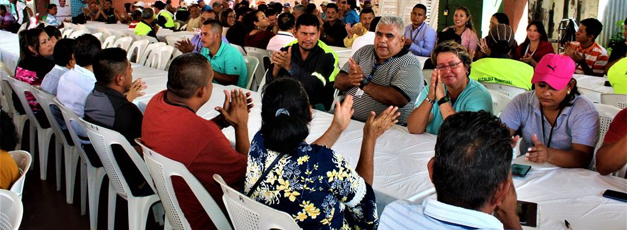
Este medio día los empleados municipales del Puerto de La Libertad fueron agasajados con un delicioso almuerzo navideño,sin faltar las famosas canastas navideñas, bolsas solidarias, rifas músicas, y bebidas. Al evento asistieron el señor alcalde Miguel Ángel Jiménez y su Concejo Municipal Plural concejalas Licda. Stephany Magaña, señora Imelda Argentina Navarro, concejales: Gerardo Orellana Javier Ramos, don Gabriel Molina Cañas, y don Tomas Javier Baires,quienes personalmente sirvieron los almuerzos. Empleados agradecieron al señor alcalde y a su concejo por el delicioso almuerzo navideño y por los regalos recibidos con los cuales la municipalidad despide el año lectivo 2019.

**https://www.facebook.com/lalibertadmpll/photos/pcb.2461295827332831/2461555553973525/?type=3&theater
Entregan restaurado al patrono de los cereales en el mercado municipal.
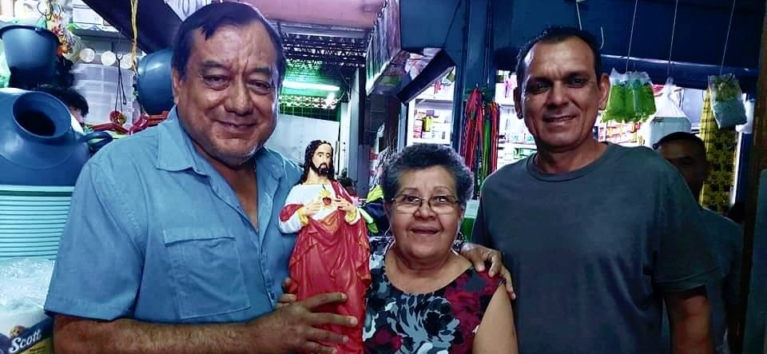
El Sagrado Corazón de Jesus patrono de los cereales en el mercado municipal del Puerto de La Libertad,después de su restauración regresó a su bendito lugar y fue entregado por el señor alcalde Miguel Ángel Jiménez a la señora América de Torres,en compañía del concejal Gabriel Molina.

**https://www.facebook.com/lalibertadmpll/photos/pcb.2461460970649650/2461447920650955/?type=3&theater
Entrega de bolsas solidarias a adultos mayores del cantón Cangrejera.
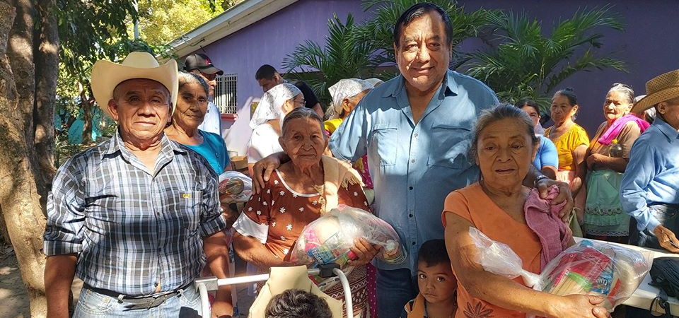
El señor alcalde Miguel Ángel Jiménez entregó a los abuelitos del cantón bolsas solidarias como un incentivo navideño.

**https://www.facebook.com/lalibertadmpll/photos/pcb.2461515903977490/2461559010639846/?type=3&theater
Llega alegría de los juguetes para niños de la comunidad Lagunetas,Cangrejera La Libertad
El señor alcalde Miguel Ángel Jiménez entregó los juguetes a todos los asistentes, evento que se realizó en la Casa de la Mujer del cantón.
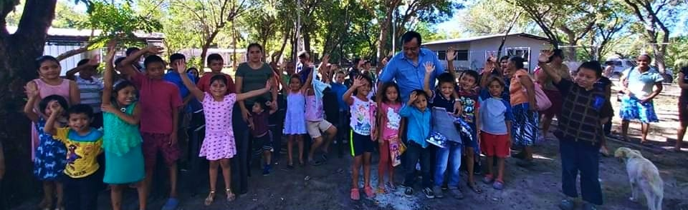

**https://www.facebook.com/lalibertadmpll/photos/pcb.2461554460640301/2461575120638235/?type=3&theater
Inauguran proyecto de agua en la Lotificación san Alfredo, jurisdicción de cantón Cangrejera, Puerto De La Libertad.
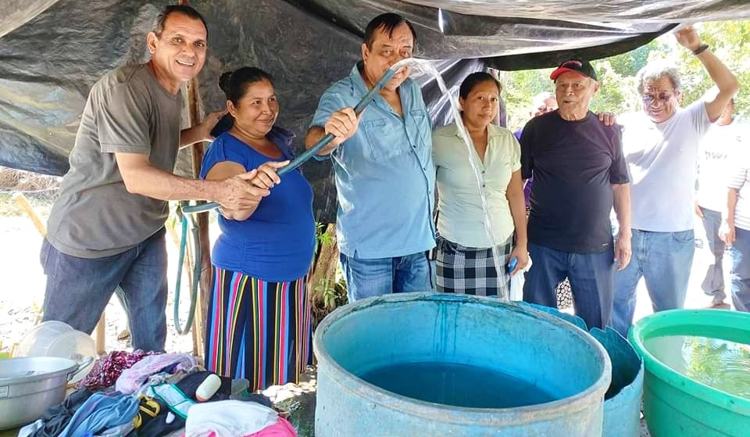
Con la presencia del señor alcalde Miguel Ángel Jiménez en compañía del concejal Gabriel Molina, y la comunidad del lugar, se inauguró esta mañana el proyecto denominado agua milagrosa en San Alfredo, beneficiando a 66 familias, las cuáles agradecieron a las autoridades Porteñas.

**https://www.facebook.com/lalibertadmpll/photos/pcb.2462073123921768/2462072290588518/?type=3&theater
Tremenda final del Torneo Navideño en cancha el Dua. esta tarde se realizó en la cancha el Dua la tremenda final de fútbol entre el equipo las Águilas Negras vs San Diego Juniors de la playa. Quedando como campeón las Águilas Negras 1 a 0, la entrega de los trofeos a los campeones correspondió a la concejala Stephany Magaña y el concejal Mauricio Alas respectivamente.
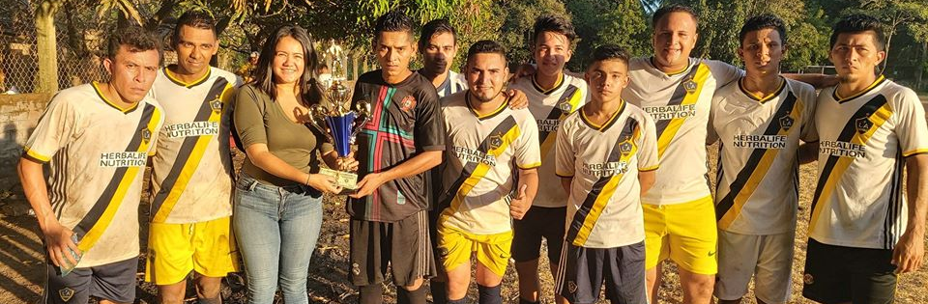

**https://www.facebook.com/lalibertadmpll/photos/pcb.2463498203779260/2463492320446515/?type=3&theater
LLEGA SANTA CLAUS CON LOS JUGUETES DE LA ALCALDÍA A LA COLONIA SANTA ADELA.
La delegación municipal de “” UN JUGUETE UNA SONRISA””, llego a Sta. Adela Arriba, Colonia Santa Adela, San José del Mar a entregar sonrisas y juguetes a los niños
gracias a su alcalde Miguel Ángel Jiménez y su Concejo Municipal Plural.
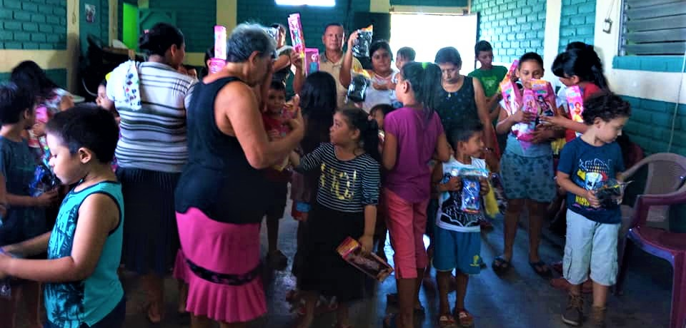

**https://www.facebook.com/lalibertadmpll/photos/pcb.2463523390443408/2463509963778084/?type=3&theater
LLEGA SANTA CLAUS CON LOS JUGUETES DE LA ALCALDÍA A COLONIA LOS FILTROS.
La delegación municipal de “” UN JUGUETE UNA SONRISA”” llego a las colonias los Filtros, Martín Baro, los Ángeles, y col Hueso, a entregar sonrisas y juguetes a los niños
gracias a su alcalde Miguel Ángel Jiménez y su Concejo Municipal Plural.
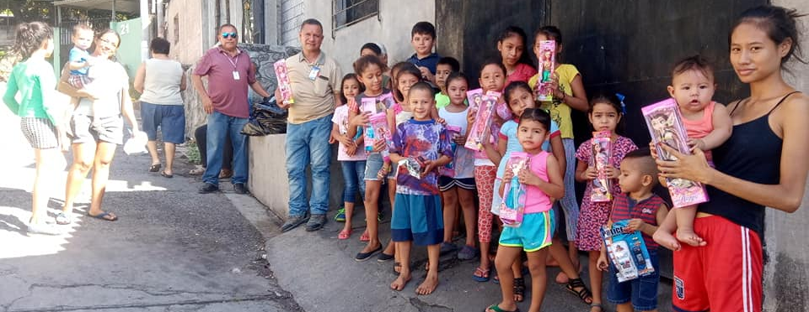

**https://www.facebook.com/lalibertadmpll/photos/pcb.2463610167101397/2463626423766438/?type=3&theater
LLEGA SANTA CLAUS A PLAYA EL MAJAHUAL.
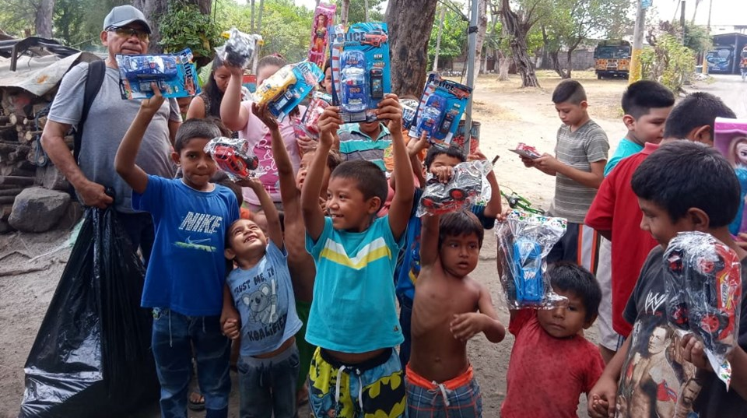
La delegación municipal de “” UN JUGUETE UNA SONRISA””, llego a Monte Sinaí, playa el Majahual, y María Auxiliadora.
a entregar sonrisas y juguetes a los niños
gracias a su alcalde Miguel Ángel Jiménez y su Concejo Municipal Plural.

**https://www.facebook.com/lalibertadmpll/photos/pcb.2463643333764747/2463642920431455/?type=3&theater
LLEGA SANTA CLAUS A PEÑA PARTIDA.
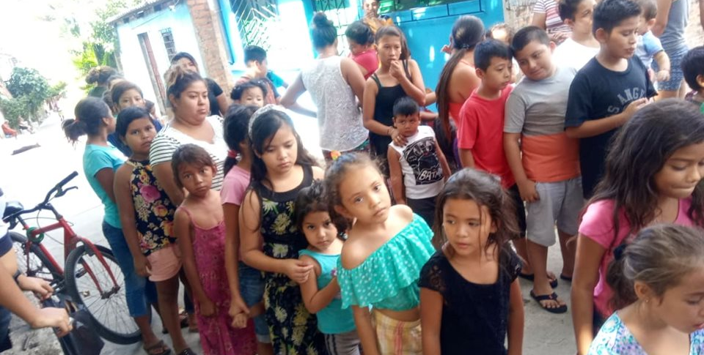
La delegación municipal de “” UN JUGUETE UNA SONRISA””, llego a la comunidad Peña Partida y Playa las Flores a entregar sonrisas y juguetes a los niños,
gracias a su alcalde Miguel Ángel Jiménez y su Concejo Municipal Plural.

**https://www.facebook.com/lalibertadmpll/photos/pcb.2463714523757628/2463712190424528/?type=3&theater
LLEGA SANTA CLAUS A SAN DIEGO.
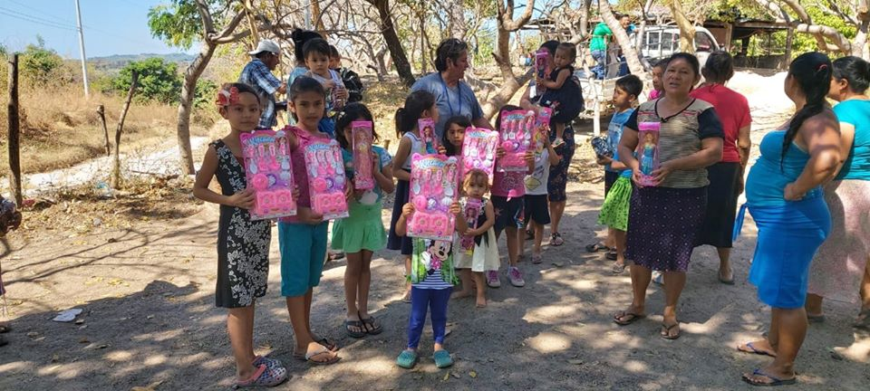
La delegación municipal de “” UN JUGUETE UNA SONRISA””, llego a San Diego Bocana, San Diego centro, El Dua, Apolonio Morales, los Lotes, los Cerritos, el Amatal, la Aguja, Ticuiziapa, el Porvenir, y la 13 de Enero a entregar sonrisas y juguetes a los niños,
gracias a su alcalde Miguel Ángel Jiménez y su Concejo Municipal Plural.

**https://www.facebook.com/lalibertadmpll/photos/pcb.2464327237029690/2464324110363336/?type=3&theater
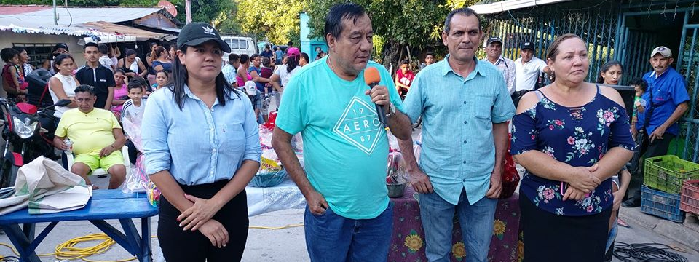
Preciosa tarde navideña en San Diego Hacienda, Con payasos,piñatas,juguetes y deliciosos refrigerios se realizó hoy la tarde navideña en la calle principal de Hacienda San Diego dedicada a todos los niños de la comunidad. Al evento asistieron el señor alcalde Miguel Ángel Jiménez las concejalas Imelda Navarro y Stephany Magaña y el referente de la zona concejal Gabriel Molina Cañas,todo gracias a su alcalde Miguel Ángel Jiménez,y su Consejo Municipal Plural.

**https://www.facebook.com/lalibertadmpll/photos/pcb.2475226639273083/2475226395939774/?type=3&theater
Reparan calle de San Isidro los Mangos y Tepeagua.
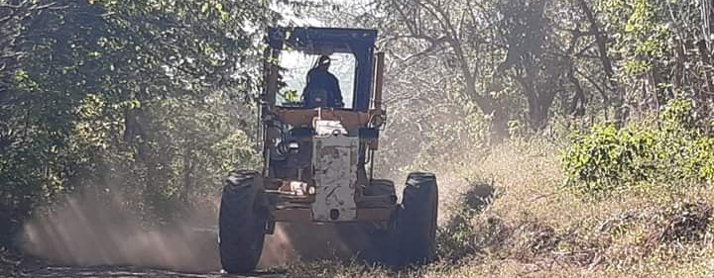
Maquinaria Municipal trabaja en la conformación de la Calle de la Comunidad San Isidro Los Mangos del Cimarron y la Calle del Cantón Tepeagua, todo bajo la dirección del señor alcalde Miguel Ángel Jiménez el cual dijo a este medio que:El próximo año primero Dios llevamos un proyecto de pavimentación para dicha comunidad.

**https://www.facebook.com/lalibertadmpll/photos/a.696444043818027/2475262282602852/?type=3&theater
FIESTAS PATRONALES DEL CANTÓN CANGREJERA. El señor alcalde Miguel Ángel Jiménez en compañía del concejal Gabriel Molina entregaron esta mañana, al comité de festejos patronales del cantón Cangrejera piñatas, dulces, gaseosas, cohetes de vara, montura, premios suprema, refrigerios y premios para concursos y más. Los miembros del Comité de festejos, agradecieron la colaboración al señor alcalde. Él cantón Cangrejera estará de fiesta. del 2 al 6 de enero del próximo año. A si vez la municipalidad patrocinará el baile de gala con Discomovil Wakanda, quema de pólvora china, carrozas, y los eventos deportivos.
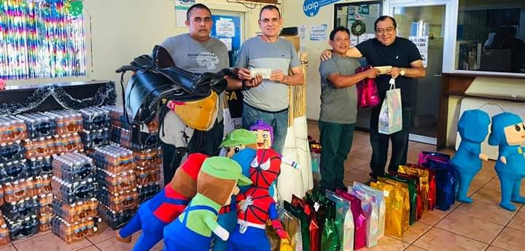

**https://www.facebook.com/lalibertadmpll/photos/pcb.2476961995766214/2476957422433338/?type=3&theater
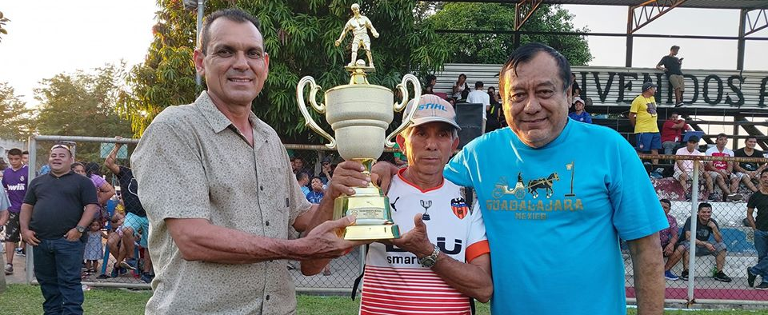
PLATENSE CAMPEON!!! Esta tarde se coronó campeón del torneo navideño de fútbol en el Puerto de La Libertad el Platense del cantón Julupe ganandole al charcon 3 goles a 1.
Los grandes trofeos fueron entregados por el señor alcalde Miguel Ángel Jiménez y el concejal Gabriel Molina junto al equipo técnico de la municipalidad.

**https://www.facebook.com/lalibertadmpll/photos/pcb.2481000488695698/2481000458695701/?type=3&theater
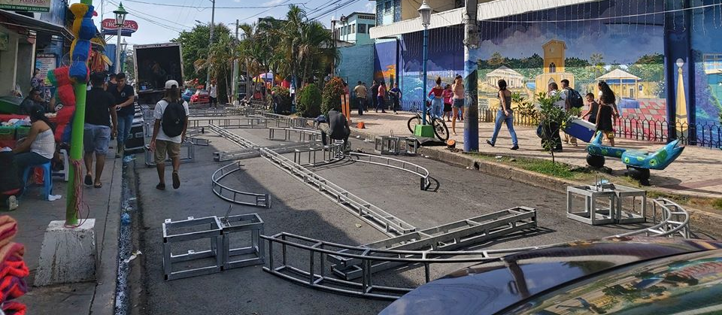
Ya instandolado la estructura de la discomovil que amenizarán la fiesta de fin de año, calle central del Puerto de La Libertad. Gracias a su alcalde Miguel Ángel Jiménez.

**https://www.facebook.com/lalibertadmpll/videos/739039306585526/?__tn__=kC-R&eid=ARDljT1bKfxQT4lqZtr3F2tpuksYm7Akr78_ehcFhqVTEpswZu__UUtA_DgPh_KBmbj37lJNHfEiYEC0&hc_ref=ARTpiEtQCvrDq67bsvb5WzagAnkNOPE3uLDDvlRiXWjbrI5dA0eDorlt8Pf_lTyCHmA&__xts__[0]=68.ARA4jwAacQ28sgnMN3rODUp6fLG-tvqIVKD5S2xVnH3kTovTWXw_5tFZri-idOH_aYhJyituZOhY2BQRazvBWN6k_m10C2B_r85RaLSIqEw4UIFpvqjMVjmmPr4nrlGwaeCrU0HKC9WkcwSN_Ziq__t8nDGEYbtM8VJcObNNCob6kx1kPjMWeR3B5Ju4LAdxxLtV687ld7lSYjicJ1r9m8GHChSqcprs0ksoRfVWp4FbZf1sE992ZmwOuodxwij4J8E8L4ZigW79mTqW3X-zbFJOhlclkQb0PRtgVKFz-UdP6Ozd
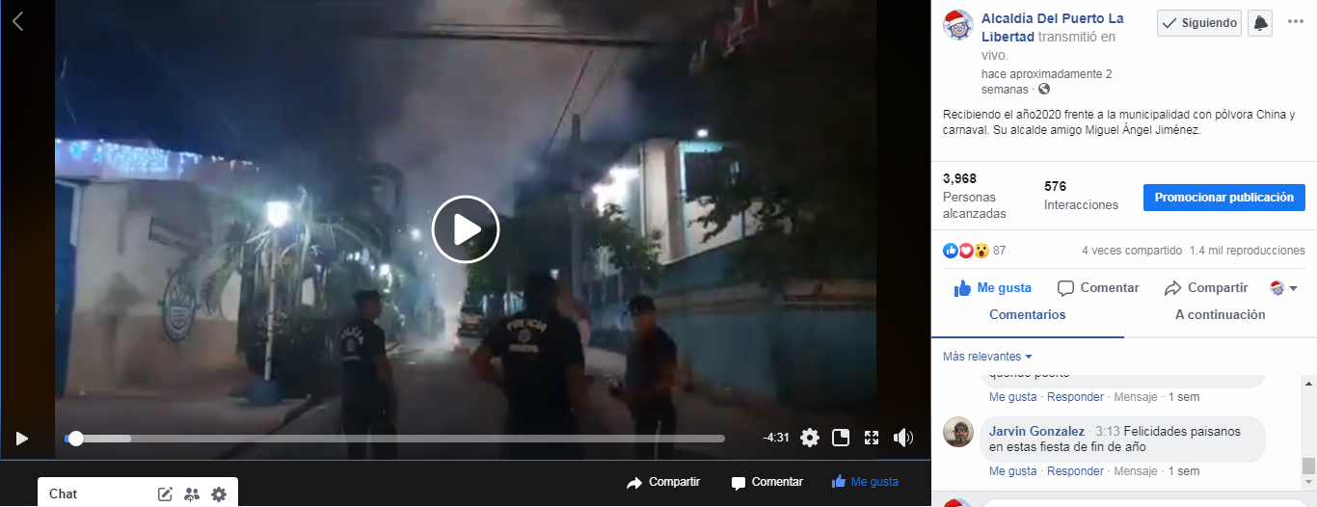
Recibiendo el año2020 frente a la municipalidad con pólvora China y carnaval. Su alcalde amigo Miguel Ángel Jiménez.

**https://www.facebook.com/lalibertadmpll/videos/2453003771619998/?__tn__=kC-R&eid=ARDljT1bKfxQT4lqZtr3F2tpuksYm7Akr78_ehcFhqVTEpswZu__UUtA_DgPh_KBmbj37lJNHfEiYEC0&hc_ref=ARTpiEtQCvrDq67bsvb5WzagAnkNOPE3uLDDvlRiXWjbrI5dA0eDorlt8Pf_lTyCHmA&__xts__[0]=68.ARA4jwAacQ28sgnMN3rODUp6fLG-tvqIVKD5S2xVnH3kTovTWXw_5tFZri-idOH_aYhJyituZOhY2BQRazvBWN6k_m10C2B_r85RaLSIqEw4UIFpvqjMVjmmPr4nrlGwaeCrU0HKC9WkcwSN_Ziq__t8nDGEYbtM8VJcObNNCob6kx1kPjMWeR3B5Ju4LAdxxLtV687ld7lSYjicJ1r9m8GHChSqcprs0ksoRfVWp4FbZf1sE992ZmwOuodxwij4J8E8L4ZigW79mTqW3X-zbFJOhlclkQb0PRtgVKFz-UdP6Ozd
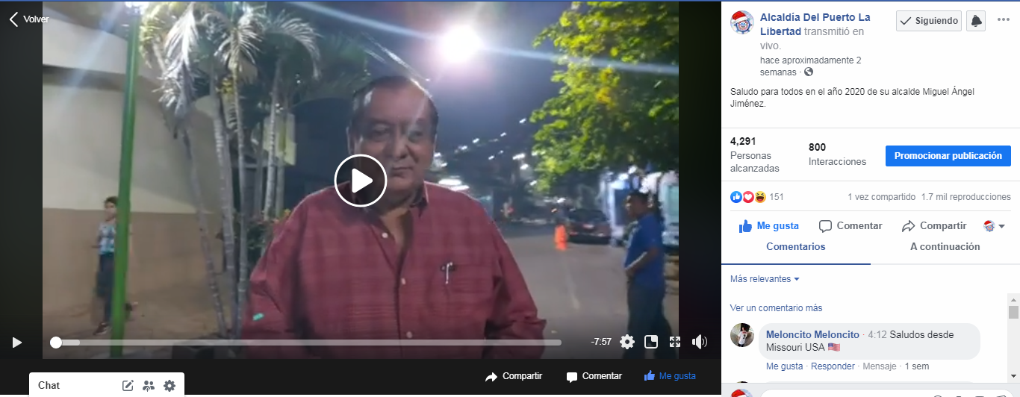
Saludo para todos en el año 2020 de su alcalde Miguel Ángel Jiménez.

**https://www.facebook.com/lalibertadmpll/videos/1035104586853041/?__tn__=kC-R&eid=ARDljT1bKfxQT4lqZtr3F2tpuksYm7Akr78_ehcFhqVTEpswZu__UUtA_DgPh_KBmbj37lJNHfEiYEC0&hc_ref=ARTpiEtQCvrDq67bsvb5WzagAnkNOPE3uLDDvlRiXWjbrI5dA0eDorlt8Pf_lTyCHmA&__xts__[0]=68.ARA4jwAacQ28sgnMN3rODUp6fLG-tvqIVKD5S2xVnH3kTovTWXw_5tFZri-idOH_aYhJyituZOhY2BQRazvBWN6k_m10C2B_r85RaLSIqEw4UIFpvqjMVjmmPr4nrlGwaeCrU0HKC9WkcwSN_Ziq__t8nDGEYbtM8VJcObNNCob6kx1kPjMWeR3B5Ju4LAdxxLtV687ld7lSYjicJ1r9m8GHChSqcprs0ksoRfVWp4FbZf1sE992ZmwOuodxwij4J8E8L4ZigW79mTqW3X-zbFJOhlclkQb0PRtgVKFz-UdP6Ozd
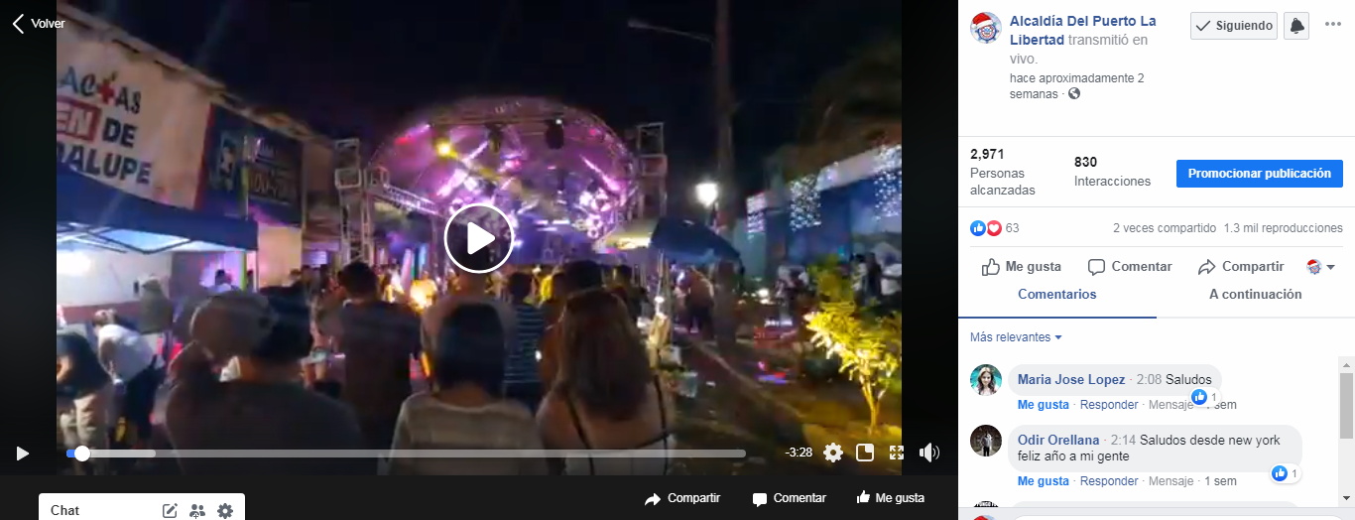

**https://www.facebook.com/lalibertadmpll/photos/pcb.2485565524905861/2485564418239305/?type=3&theater
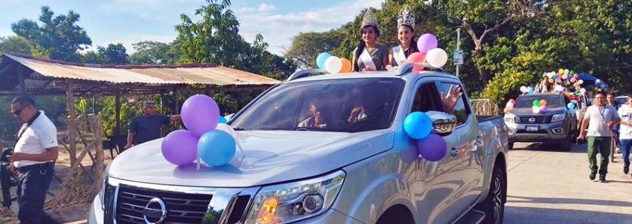
Inician fiestas patronales del cantón Cangrejera. Con el tradicional correo colmado de alegría iniciaron esta tarde las fiestas patronales del canton Cangrejera ""bonita"", ubicado al oriente del Puerto de La Libertad, las cuales estuvieron engalanadas por el señor alcalde Miguel Ángel jiménez, y miembros del Concejo Municipal Plural.

**https://www.facebook.com/lalibertadmpll/videos/2875525972508414/?__tn__=kC-R&eid=ARDljT1bKfxQT4lqZtr3F2tpuksYm7Akr78_ehcFhqVTEpswZu__UUtA_DgPh_KBmbj37lJNHfEiYEC0&hc_ref=ARTpiEtQCvrDq67bsvb5WzagAnkNOPE3uLDDvlRiXWjbrI5dA0eDorlt8Pf_lTyCHmA&__xts__[0]=68.ARA4jwAacQ28sgnMN3rODUp6fLG-tvqIVKD5S2xVnH3kTovTWXw_5tFZri-idOH_aYhJyituZOhY2BQRazvBWN6k_m10C2B_r85RaLSIqEw4UIFpvqjMVjmmPr4nrlGwaeCrU0HKC9WkcwSN_Ziq__t8nDGEYbtM8VJcObNNCob6kx1kPjMWeR3B5Ju4LAdxxLtV687ld7lSYjicJ1r9m8GHChSqcprs0ksoRfVWp4FbZf1sE992ZmwOuodxwij4J8E8L4ZigW79mTqW3X-zbFJOhlclkQb0PRtgVKFz-UdP6Ozd
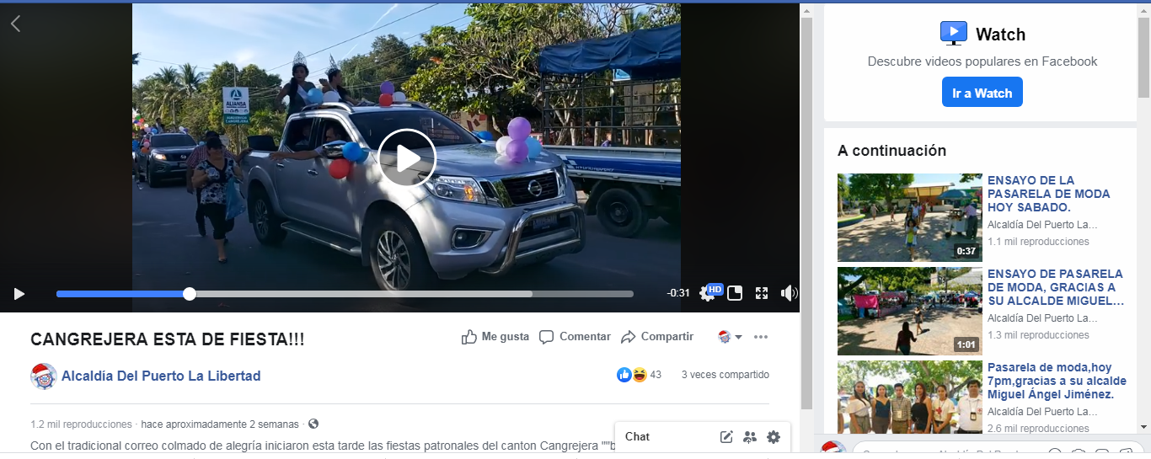

**https://www.facebook.com/lalibertadmpll/videos/820148768444598/?__tn__=kC-R&eid=ARDljT1bKfxQT4lqZtr3F2tpuksYm7Akr78_ehcFhqVTEpswZu__UUtA_DgPh_KBmbj37lJNHfEiYEC0&hc_ref=ARTpiEtQCvrDq67bsvb5WzagAnkNOPE3uLDDvlRiXWjbrI5dA0eDorlt8Pf_lTyCHmA&__xts__[0]=68.ARA4jwAacQ28sgnMN3rODUp6fLG-tvqIVKD5S2xVnH3kTovTWXw_5tFZri-idOH_aYhJyituZOhY2BQRazvBWN6k_m10C2B_r85RaLSIqEw4UIFpvqjMVjmmPr4nrlGwaeCrU0HKC9WkcwSN_Ziq__t8nDGEYbtM8VJcObNNCob6kx1kPjMWeR3B5Ju4LAdxxLtV687ld7lSYjicJ1r9m8GHChSqcprs0ksoRfVWp4FbZf1sE992ZmwOuodxwij4J8E8L4ZigW79mTqW3X-zbFJOhlclkQb0PRtgVKFz-UdP6Ozd
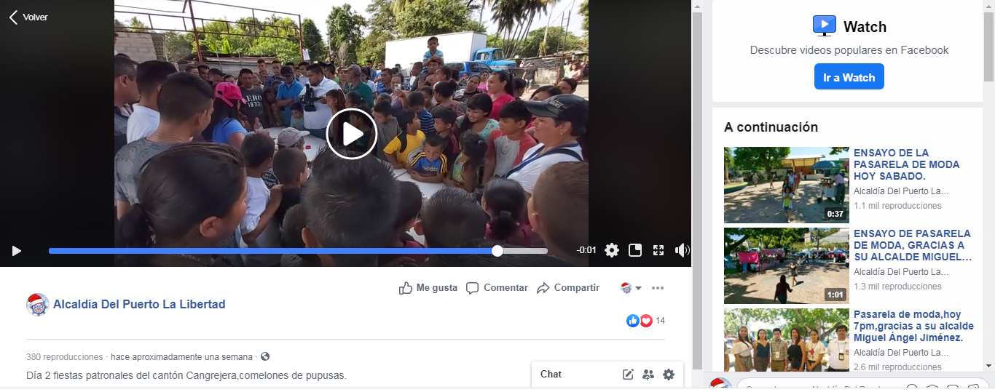
Día 2 fiestas patronales del cantón Cangrejera, comelones de pupusas.

**https://www.facebook.com/lalibertadmpll/videos/1072780716399112/?__tn__=kC-R&eid=ARDljT1bKfxQT4lqZtr3F2tpuksYm7Akr78_ehcFhqVTEpswZu__UUtA_DgPh_KBmbj37lJNHfEiYEC0&hc_ref=ARTpiEtQCvrDq67bsvb5WzagAnkNOPE3uLDDvlRiXWjbrI5dA0eDorlt8Pf_lTyCHmA&__xts__[0]=68.ARA4jwAacQ28sgnMN3rODUp6fLG-tvqIVKD5S2xVnH3kTovTWXw_5tFZri-idOH_aYhJyituZOhY2BQRazvBWN6k_m10C2B_r85RaLSIqEw4UIFpvqjMVjmmPr4nrlGwaeCrU0HKC9WkcwSN_Ziq__t8nDGEYbtM8VJcObNNCob6kx1kPjMWeR3B5Ju4LAdxxLtV687ld7lSYjicJ1r9m8GHChSqcprs0ksoRfVWp4FbZf1sE992ZmwOuodxwij4J8E8L4ZigW79mTqW3X-zbFJOhlclkQb0PRtgVKFz-UdP6Ozd
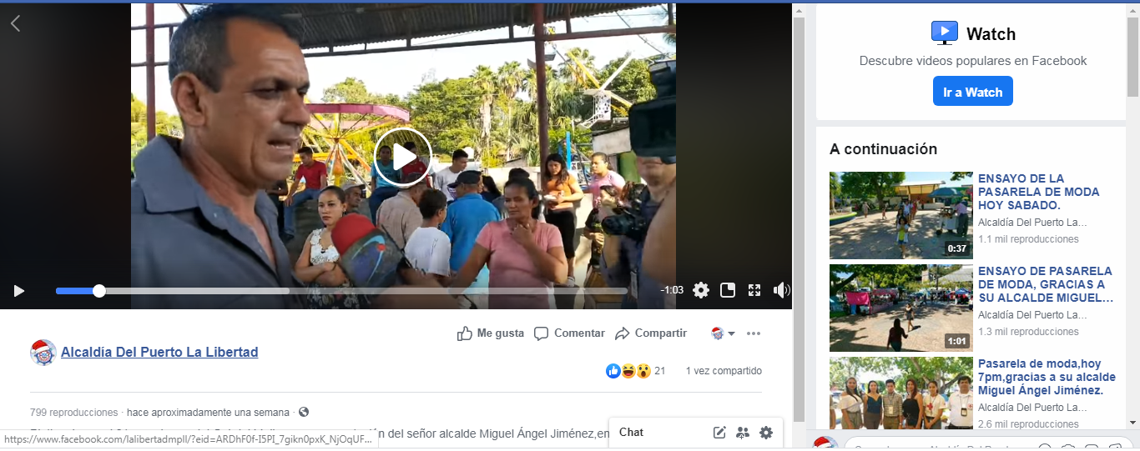
Platica de canal 21 con el concejal Gabriel Molina en representación del señor alcalde Miguel Ángel Jiménez, en el marco de las fiestas patronales del Cantón Cangrejera 2020.

**https://www.facebook.com/lalibertadmpll/videos/3128199260527926/?__tn__=kC-R&eid=ARDljT1bKfxQT4lqZtr3F2tpuksYm7Akr78_ehcFhqVTEpswZu__UUtA_DgPh_KBmbj37lJNHfEiYEC0&hc_ref=ARTpiEtQCvrDq67bsvb5WzagAnkNOPE3uLDDvlRiXWjbrI5dA0eDorlt8Pf_lTyCHmA&__xts__[0]=68.ARA4jwAacQ28sgnMN3rODUp6fLG-tvqIVKD5S2xVnH3kTovTWXw_5tFZri-idOH_aYhJyituZOhY2BQRazvBWN6k_m10C2B_r85RaLSIqEw4UIFpvqjMVjmmPr4nrlGwaeCrU0HKC9WkcwSN_Ziq__t8nDGEYbtM8VJcObNNCob6kx1kPjMWeR3B5Ju4LAdxxLtV687ld7lSYjicJ1r9m8GHChSqcprs0ksoRfVWp4FbZf1sE992ZmwOuodxwij4J8E8L4ZigW79mTqW3X-zbFJOhlclkQb0PRtgVKFz-UdP6Ozd
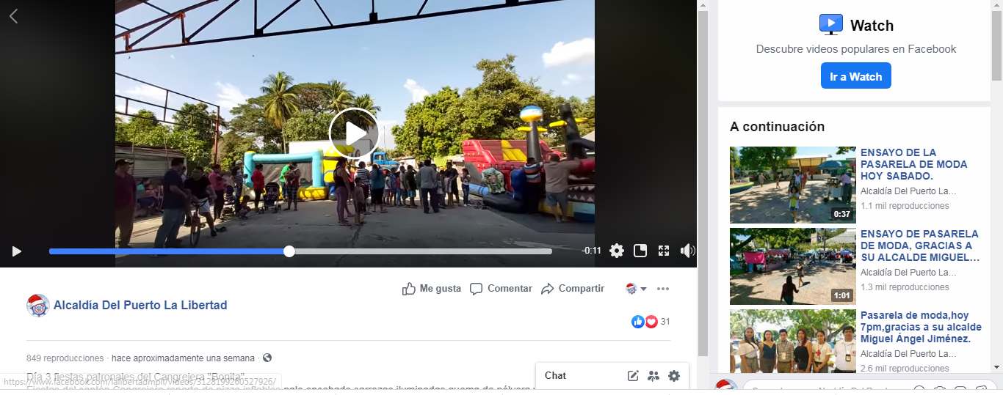
Día 3 fiestas patronales del Cangrejera ''Bonita'' Fiestas del cantón Cangrejera reparto de pizza,inflables,palo encebado,carrozas iluminadas,quema de pólvora,y carnaval.
Todo gracias a su alcalde Miguel Ángel Jiménez.

**https://www.facebook.com/lalibertadmpll/videos/2748065581974675/?__tn__=kC-R&eid=ARDljT1bKfxQT4lqZtr3F2tpuksYm7Akr78_ehcFhqVTEpswZu__UUtA_DgPh_KBmbj37lJNHfEiYEC0&hc_ref=ARTpiEtQCvrDq67bsvb5WzagAnkNOPE3uLDDvlRiXWjbrI5dA0eDorlt8Pf_lTyCHmA&__xts__[0]=68.ARA4jwAacQ28sgnMN3rODUp6fLG-tvqIVKD5S2xVnH3kTovTWXw_5tFZri-idOH_aYhJyituZOhY2BQRazvBWN6k_m10C2B_r85RaLSIqEw4UIFpvqjMVjmmPr4nrlGwaeCrU0HKC9WkcwSN_Ziq__t8nDGEYbtM8VJcObNNCob6kx1kPjMWeR3B5Ju4LAdxxLtV687ld7lSYjicJ1r9m8GHChSqcprs0ksoRfVWp4FbZf1sE992ZmwOuodxwij4J8E8L4ZigW79mTqW3X-zbFJOhlclkQb0PRtgVKFz-UdP6Ozd
DIA DE CARNAVAL EN LAS FIESTAS PATRONALES DEL CANTÓN CANGREJERA.
(((VÍDEO)))esta noche en las fiestas de Cangrejera '''Bonita'''disfrutamos del desfile de carrozas iluminadas,quema de pólvora China y y un tremendo carnaval gracias a su alcalde Miguel Ángel Jiménez,y su Concejo Municipal Plural.
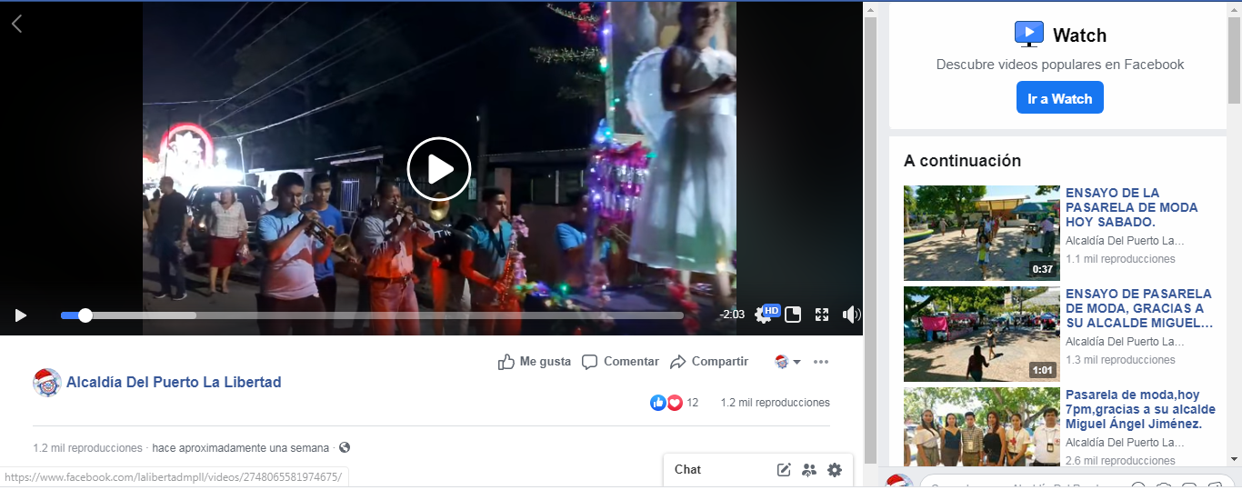

**https://www.facebook.com/lalibertadmpll/videos/2469798439928071/?__tn__=kC-R&eid=ARDljT1bKfxQT4lqZtr3F2tpuksYm7Akr78_ehcFhqVTEpswZu__UUtA_DgPh_KBmbj37lJNHfEiYEC0&hc_ref=ARTpiEtQCvrDq67bsvb5WzagAnkNOPE3uLDDvlRiXWjbrI5dA0eDorlt8Pf_lTyCHmA&__xts__[0]=68.ARA4jwAacQ28sgnMN3rODUp6fLG-tvqIVKD5S2xVnH3kTovTWXw_5tFZri-idOH_aYhJyituZOhY2BQRazvBWN6k_m10C2B_r85RaLSIqEw4UIFpvqjMVjmmPr4nrlGwaeCrU0HKC9WkcwSN_Ziq__t8nDGEYbtM8VJcObNNCob6kx1kPjMWeR3B5Ju4LAdxxLtV687ld7lSYjicJ1r9m8GHChSqcprs0ksoRfVWp4FbZf1sE992ZmwOuodxwij4J8E8L4ZigW79mTqW3X-zbFJOhlclkQb0PRtgVKFz-UdP6Ozd
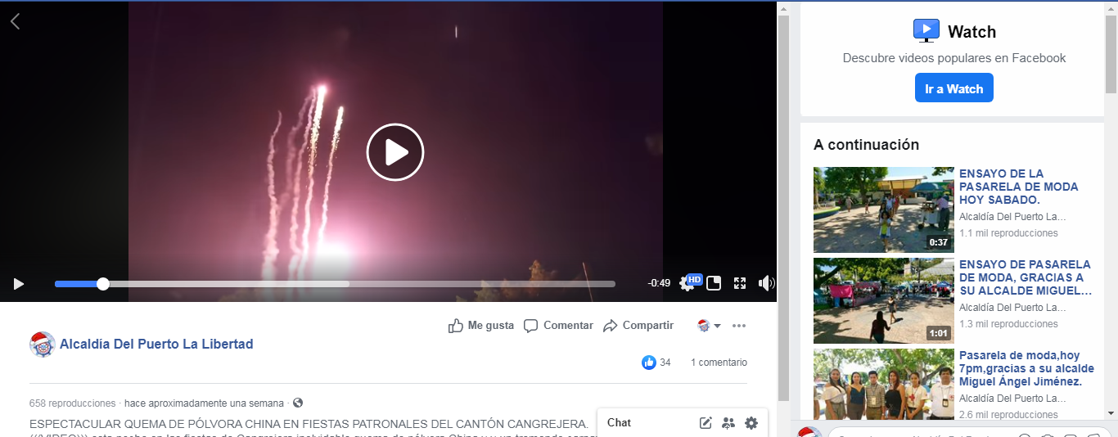
ESPECTACULAR QUEMA DE PÓLVORA CHINA EN FIESTAS PATRONALES DEL CANTÓN CANGREJERA.
(((VIDEO))) esta noche en las fiestas de Cangrejera inolvidable quema de pólvora China y y un tremendo carnaval gracias a su alcalde Miguel Ángel Jiménez,y su Concejo Municipal Plural.

**https://www.facebook.com/lalibertadmpll/photos/pcb.2491917917603955/2491920644270349/?type=3&theater
Carrera de cintas en el Marco de los festejos patronales del cantón Cangrejera, gracias al señor alcalde Miguel Ángel Jiménez y su Concejo Municipal Plural.
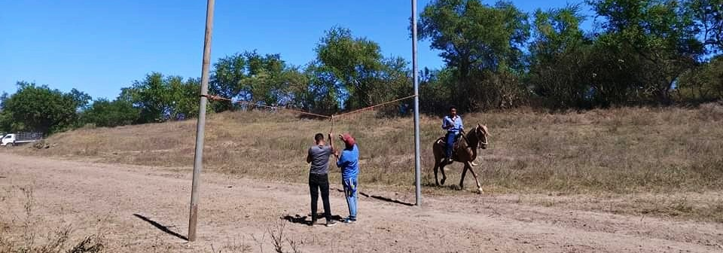

**https://www.facebook.com/lalibertadmpll/videos/572830263566571/?__tn__=kC-R&eid=ARDljT1bKfxQT4lqZtr3F2tpuksYm7Akr78_ehcFhqVTEpswZu__UUtA_DgPh_KBmbj37lJNHfEiYEC0&hc_ref=ARTpiEtQCvrDq67bsvb5WzagAnkNOPE3uLDDvlRiXWjbrI5dA0eDorlt8Pf_lTyCHmA&__xts__[0]=68.ARA4jwAacQ28sgnMN3rODUp6fLG-tvqIVKD5S2xVnH3kTovTWXw_5tFZri-idOH_aYhJyituZOhY2BQRazvBWN6k_m10C2B_r85RaLSIqEw4UIFpvqjMVjmmPr4nrlGwaeCrU0HKC9WkcwSN_Ziq__t8nDGEYbtM8VJcObNNCob6kx1kPjMWeR3B5Ju4LAdxxLtV687ld7lSYjicJ1r9m8GHChSqcprs0ksoRfVWp4FbZf1sE992ZmwOuodxwij4J8E8L4ZigW79mTqW3X-zbFJOhlclkQb0PRtgVKFz-UdP6Ozd
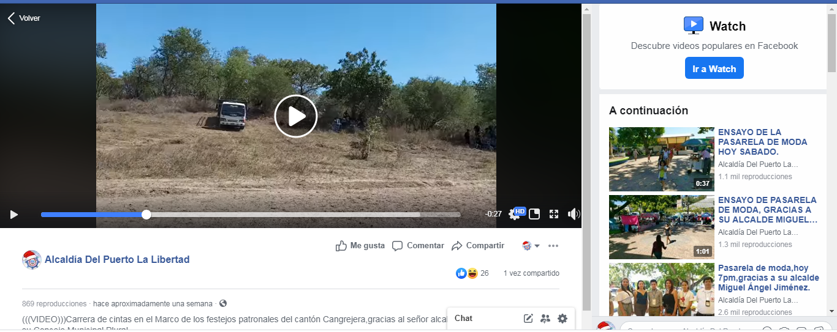
(((VIDEO)))Carrera de cintas en el Marco de los festejos patronales del cantón Cangrejera,gracias al señor alcalde Miguel Ángel Jiménez,y su Concejo Municipal Plural.

**https://www.facebook.com/lalibertadmpll/photos/pcb.2493754280753652/2493733914089022/?type=3&theater
VAMOS GANATE UNA NOVILLA EN LA LOTERIA.
RECUERDE SOLO PUEDE PARTICIPAR EN EL FACE personal DE:Miguel Ángel Jiménez.
Vamos a jugar a la lotería Porteña premio una linda novilla de la Hacienda Tres Hermanos.
miércoles 8 de enero. Se jugará el sorteo extraordinario de los Reyes Magos, quien adivine o se aproxime a los 3 últimos dígitos del premio mayor, se ganara la novilla.
vamos escribe un número del 000 al 999 con la frase
""YO QUIERO LA NOVILLA CAPITÁN"".
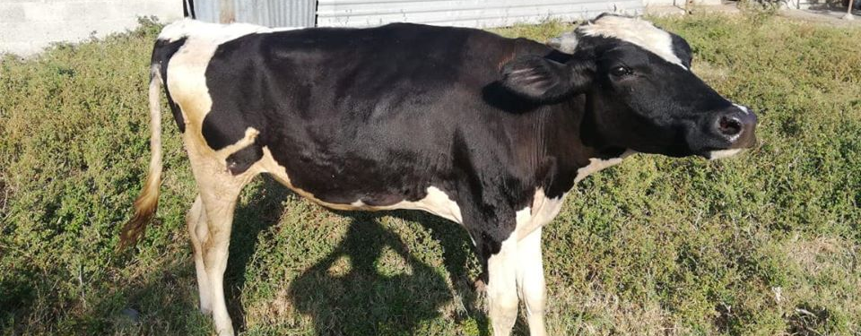
1---Recuerde solo participan mayores de edad y con DUI del Puerto de La Libertad.
2---Si dos o más personas adivinan el mismo número se hará una rifa especial.
3--solo puede participar en el FACE del señor alcalde:Miguel Ángel Jiménez.

**https://www.facebook.com/lalibertadmpll/photos/a.676917889103976/2500459780083102/?type=3&theater
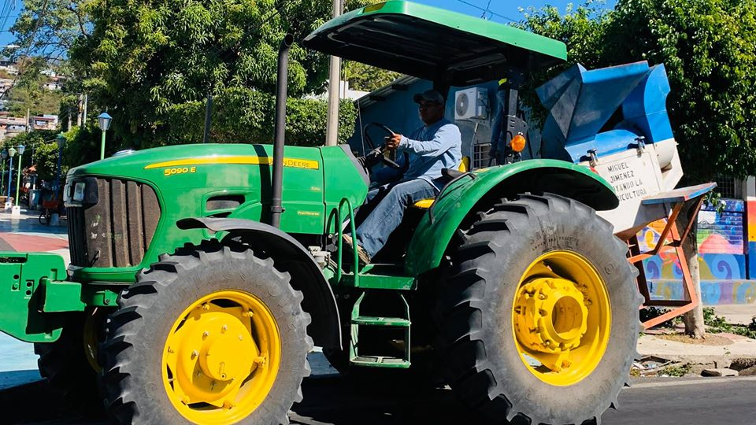
DESGRANE DE MAÍZ Y MAICILLO GRATIS PARA EL CANTÓN MAJAHUAL. El señor Alcalde Miguel Ángel Jiménez envió esta mañana la desgranadora de su propiedad para apoyar a los agricultores y agricultoras del cantón el Majahual con la cosecha 2019-2020, de maíz y maicillo, brindándole este servicio completamente gratis. Consciente de la grave crisis económica que enfrenta la agricultura en el Puerto de La Libertad.

**https://www.facebook.com/lalibertadmpll/photos/pcb.2502626449866435/2502625163199897/?type=3&theater
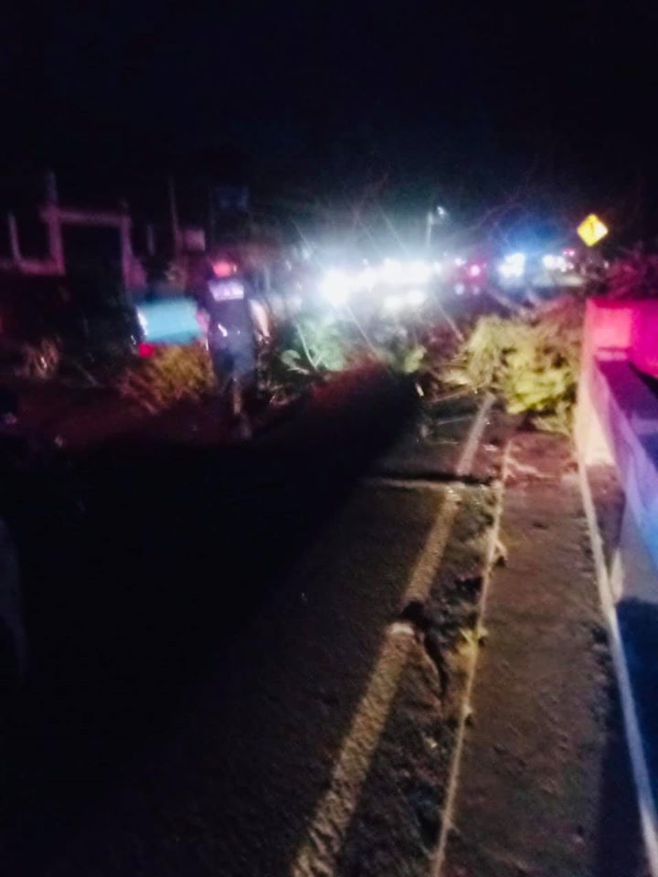
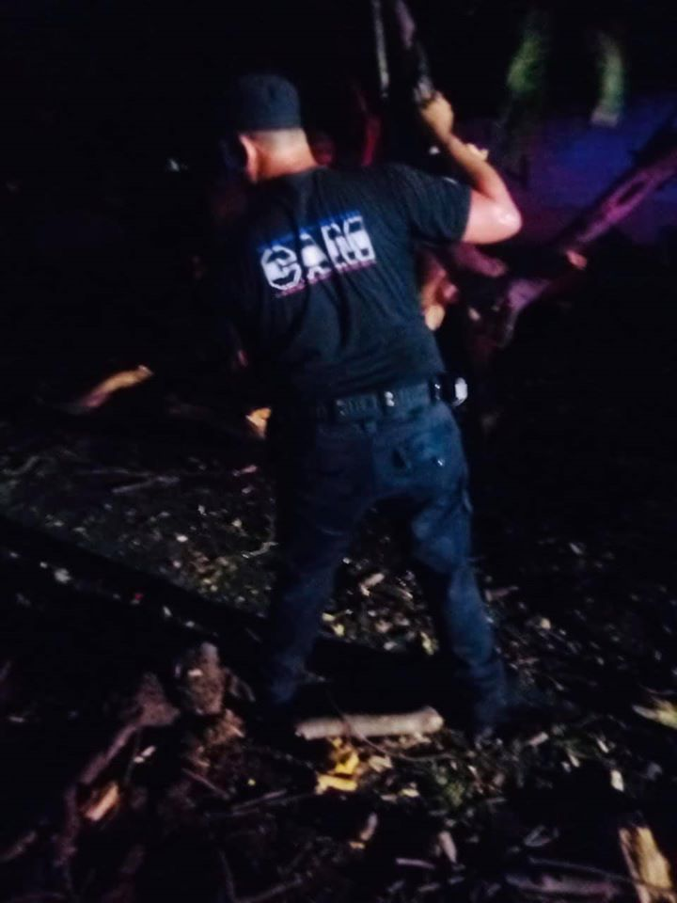
RETIRAN ÁRBOL QUE OBSTACULIZABA CARRETERA LITORAL POR LA UNIDAD DE SALUD.
Personal del CAM Puerto de La Libertad, retiraron esta madrugada un árbol caído en la carretera el litoral por la Unidad de Salud, el cual obstaculizaba ambos carriles, inmediatamente el paso fue habilitado para todos los vehículos y en especial las emergencias de la Unidad de Salud.
Motoristas y usuarios del centro hospitalario agradecieron la rápida acción del Cuerpo de Agentes Municipales del Puerto de La Libertad CAM, dirigidos por su alcalde amigo Miguel Ángel Jiménez.

**https://www.facebook.com/lalibertadmpll/photos/pcb.2502668793195534/2502677139861366/?type=3&theater
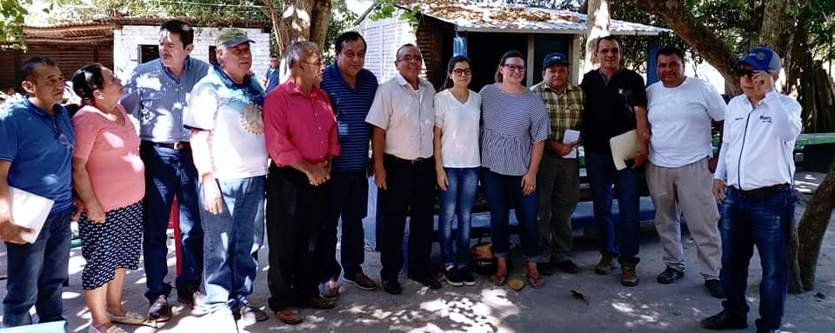
ORGANIZAN LIBERACIÓN DE TORTUGAS Y CAMPAÑA DE LIMPIEZA, EN PLAYA LOS PINOS, CANGREJERA.
La alcaldía del Puerto de La Libertad, la embajada de los EE. UU, el Club Rotary y la comunidad Los Pinos, se reunieron esta mañana en el Centro Escolar de la Cooperativa Los Pinos, para realizar el viernes 31 de enero la liberación de tortugas y una campaña de limpieza, el evento se prevé estarán invitados el embajador de EE.UU. la ministra de turismo y educación respectivamente.
A la reunión asistieron el señor Alcalde Miguel Ángel Jiménez junto a autoridades del Club Rotary extendieron el tema de apoyo a las comunidades en campañas de limpieza, sillas de ruedas, y la perforación de pozos en algunos caseríos.

